Міністерство освіти і науки України

Харківський національний університет радіоелектроніки

Кафедра Програмної інженерії

КУРСОВА РОБОТА

ПОЯСНЮВАЛЬНА ЗАПИСКА

з дисципліни “ Об’єктно - орієнтоване програмування”

“Картотека Интерпола”

Керівник , проф. Бондарєв В.М.

Студент гр. ПІ - 15 – 1 Слупський Д.О.

Комісія:

проф. ___________________ Дудар З.В.

<посада> ___________________<прізвище, ініціали >

<посада> ___________________<прізвище, ініціали >

Харків 2016

**ХАРКІВСЬКИЙ НАЦІОНАЛЬНИЙ УНІВЕРСИТЕТ РАДІОЕЛЕКТРОНІКИ**

Кафедра: ***Програмної інженерії***

Дисципліна: ***Об’єктно-орієнтоване програмування***

Спеціальність: ***Програмна інженерія***

Курс 1 .Група *ПІ-15-1* . Семестр *2* .

***ЗАВДАННЯ***

***на курсовий проект студента***

*Слупського Данили Олеговича*

1. Тема проекту: «Картотека Інтерполу»
2. Термін здачі студентом закінченого проекту: ***“01” - червня - 2016 р***.
3. Вихідні дані до проекту: база злочинців, які розшукуються Інтерполом: прізвище, ім’я, кодове ім’я, зріст, колір волосся, колір очей, громадянство, країна, місце і дата народження, останнє місце проживання, знання мов, злочини; кримінальні угруповання та інформація про їх членів. Вибірка за будь-якою множиною параметрів. Розподіл злочинців на три категорії: “розшукуються”, “впіймані”, “вбиті”. Видалення інформації за спеціальним дозволом.

**КАЛЕНДАРНИЙ ПЛАН**

|  |  |  |
| --- | --- | --- |
| *№* | *Назва етапу* | *Термін виконання* |
| 1 | Видача теми, узгодження і затвердження теми | 1-03-2016 р. |
| 2 | Формулювання вимог до програми | 1-03-2016 – 4-03-2016 р. |
| 3 | Розробка моделі програмного продукту | 9-03-2016 – 25-03-2016 р. |
| 4 | Розробка підсистеми відображення, редагування та фільтрації списку злочинців | 26-03-2016 – 5-04-2016 р. |
| 5 | Розробка підсистеми відображення та редагування списку кримінальних угруповань | 6-04-2016 – 15-04-2016 р. |
| 6 | Розробка підсистеми зберігання / зчитування інформації. | 15-04-2016 – 17-04-2016 р. |
| 7 | Оформлення пояснювальної записки, додатків, графічного матеріалу | 10-05-2016 – 24-05-2016 р. |
| 8 | Захист | 01-05-2016 р. |

Студент _____________________ Слупський Д.О.

Керівник ______________________ Бондарєв В. М.

« 1 »_березня__________ 2016 р.

РЕФЕРАТ

Пояснювальна записка до курсової роботи: 49 с., 26 рис., 1 додаток, 6 джерел.

Метою роботи є розробка програми “Картотека Інтерполу” на засадах об'єктно-орієнтованого програмування.

Методи розробки базуються на використанні середи розробки Microsoft Visual Studio 2015 Community, графічної підсистеми Windows Presentation Foundation, платформи .NET Framework 4.5, мови програмування C#.

Профіль на github: https://github.com/notdetninja47/InterpolDatabase

В результаті отримана програма під назвою “Картотека Інтерполу”, яка дозволяє зберігати інформацію про злочинців (ім’я, прізвище, кодове ім’я, зріст, вік, додаткова інформація, дата, країна та місце народження, останні країна та місце проживання, фото, причетність до кримінального угруповання, злочини, чинний статус), кримінальні угруповання (назва, члени, додаткова інформація). Є можливість робити вибірки за всіма зазначенними вище параметрами, редагувати інформацію. Видалення інформації можливе, але проводиться за попередньо отриманим дозволом.

ОБ’ЕКТНО-ОРІЄНТОВАНЕ ПРОГРАМУВАННЯ, ПРОГРАМА, КЛАС, МОВА ПРОГРАМУВАННЯ C#, ПЛАТФОРМА .NET, ЗЛОЧИНЕЦЬ, КРИМІНАЛЬНЕ УГРУПОВАННЯ, WPF.

ЗМІСТ

Вступ 6

1 Специфікація програми 7

1.1 Функції програми 8

1.2 Інтерфейс користувача 9

2 Проектна специфікація. 24

2.1 Архітектурний стиль 24

2.2. Об’єктна структура програми 24

2.3 Формат даних 27

3 Інструкція користувача 28

ВИСНОВКИ 37

ПЕРЕЛІК ПОСИЛАНЬ.. 38

Додаток А – Код програми.. 39

ВСТУП

У роботі Інтерполу одним із найвідповідальніших завдань є коректне ведення картотеки кримінальних елементів, яка відіграє важливу роль під час розшуку злочинців та при розслідуванні справ.

Ведення подібної системи “на папері” є доволі складною та неефективною справою, оскільки інформація може знадобитися у будь-якому місці у будь-який час, також потрібно цю інформацію постійно оновлювати.

Переведення картотеки Інтерполу у електронний вигляд може сильно полегшити життя працівників архіву.

Розроблена програма має на меті прискорення доступу до інформації, постійне підтримання інформації в актуальному стані та зменшення необхідних на підтримку теперішньої системи коштів.

1 СПЕЦИФІКАЦІЯ ПРОГРАМИ

* 1. Функції програми

Програма, що буде розроблена, повинна мати наступні функції:

1. відображення списку злочинців з короткою інформацією про кожного з них;
2. можливість фільтрації списку злочинців за будь-якою множиною параметрів;
3. відображення повної інформації про кожного окремого злочинця;
4. додавання нових злочинців до картотеки;
5. видалення злочинців із попереднім запитом дозволу;
6. можливість змінити інформацію про злочинця;
7. відображення списку кримінальних угруповань;
8. відображення повної інформації про кожне окреме угруповання;
9. додавання нових кримінальних угруповань;
10. видалення кримінальних угруповань із попереднім запитом дозволу;
11. можливість редагувати інформацію про кримінальне угруповання;
12. зберігання інформації картотеки до бінарного файлу;
13. зчитування інформації картотеки з бінарного файлу.
    1. Інтерфейс користувача

Головне вікно програми відображається одразу ж після її запуску

(рисунок 1.1).

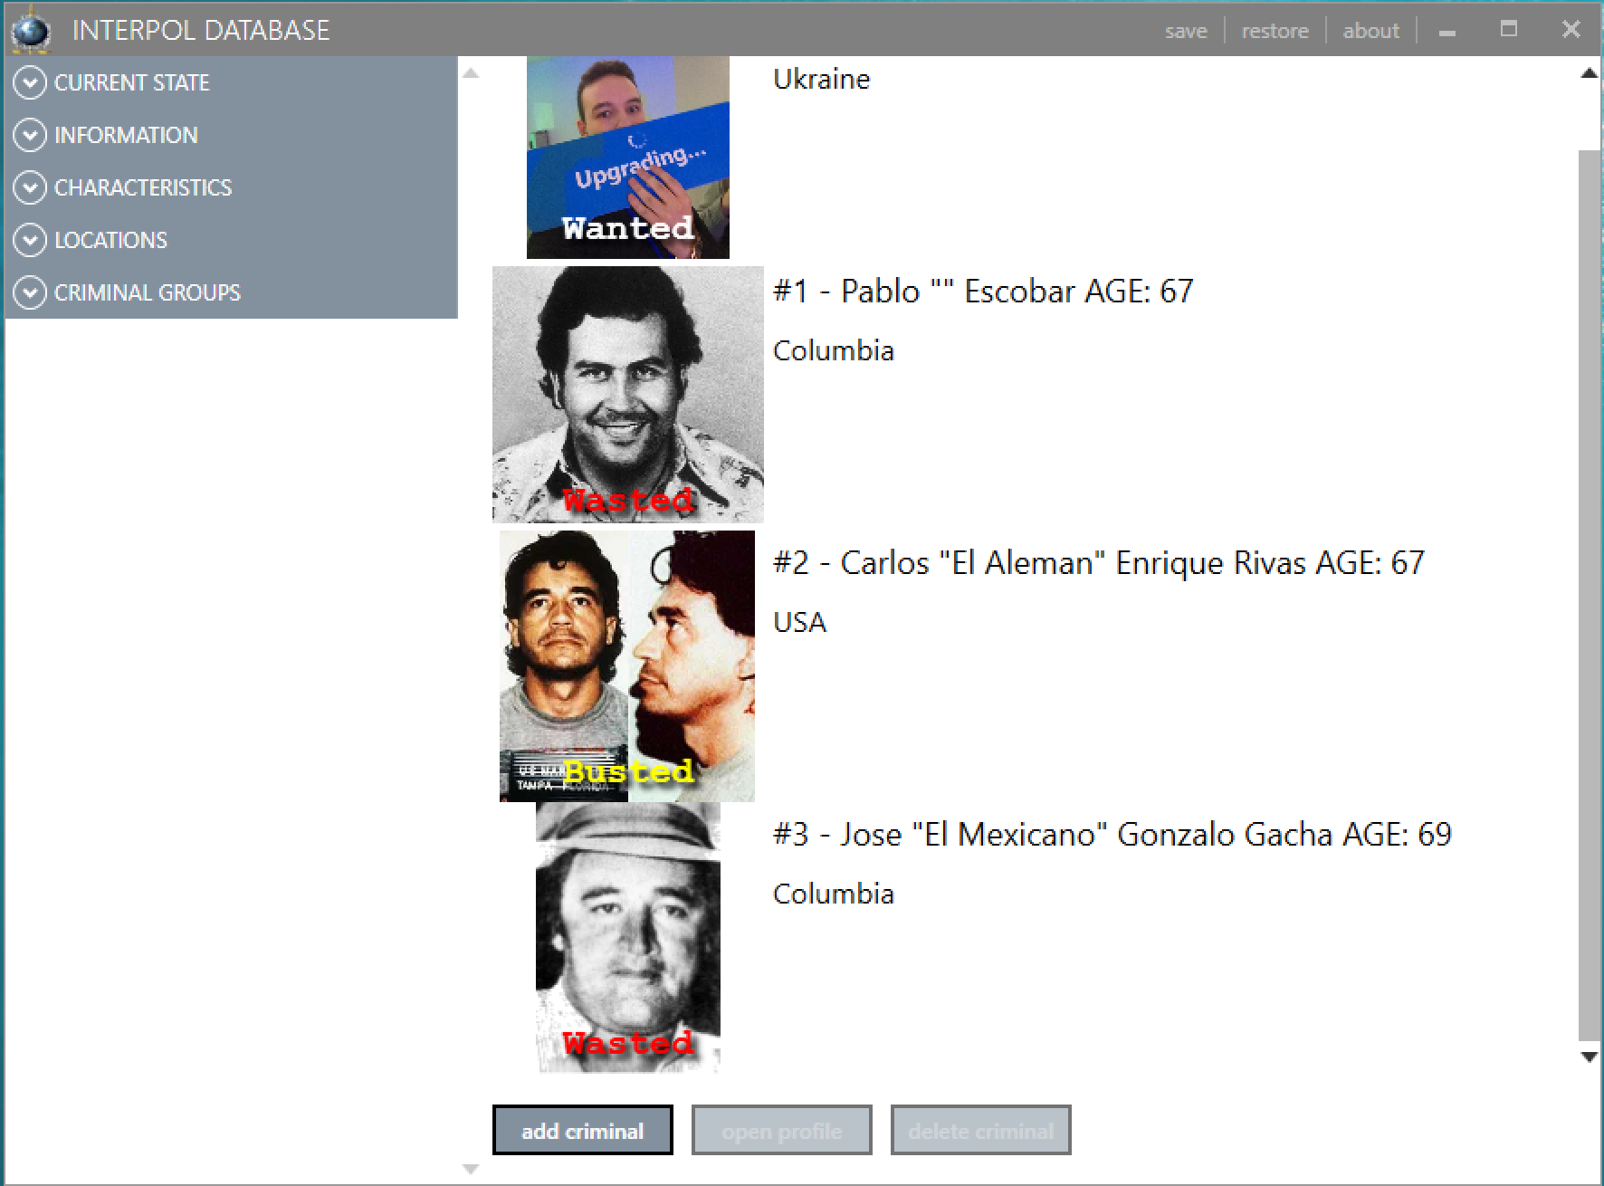

Рисунок 1.1 – Головне вікно програми

Інтерфейс программи побудовано таким чином, щоб користувачу було максимально легко та комфортно знаходити необхідну інформацію та оперувати нею. Головне вікно відображає список злочинців, елементи для фільтрації списку, що тематично розділені.

Натискання на будь-який підрозділ фільтру відображає тематично згруповані поля для введення інформації. Можна комбінувати будь-які параметри фільтру (Рисунки 1.2 – 1.8).

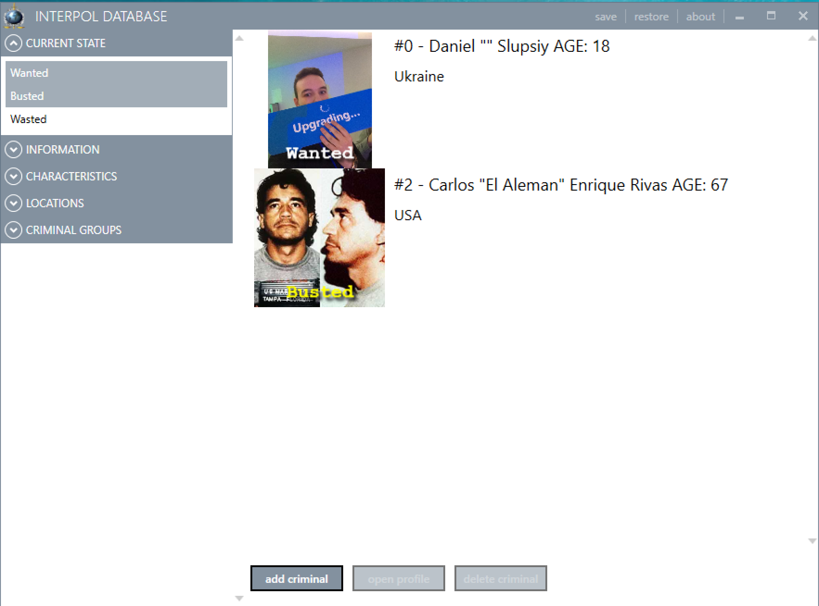

Рисунок 1.2 – Фільтр за статусом злочинця з вибраними параметрами “Розшукуються” та “Заарештовані”

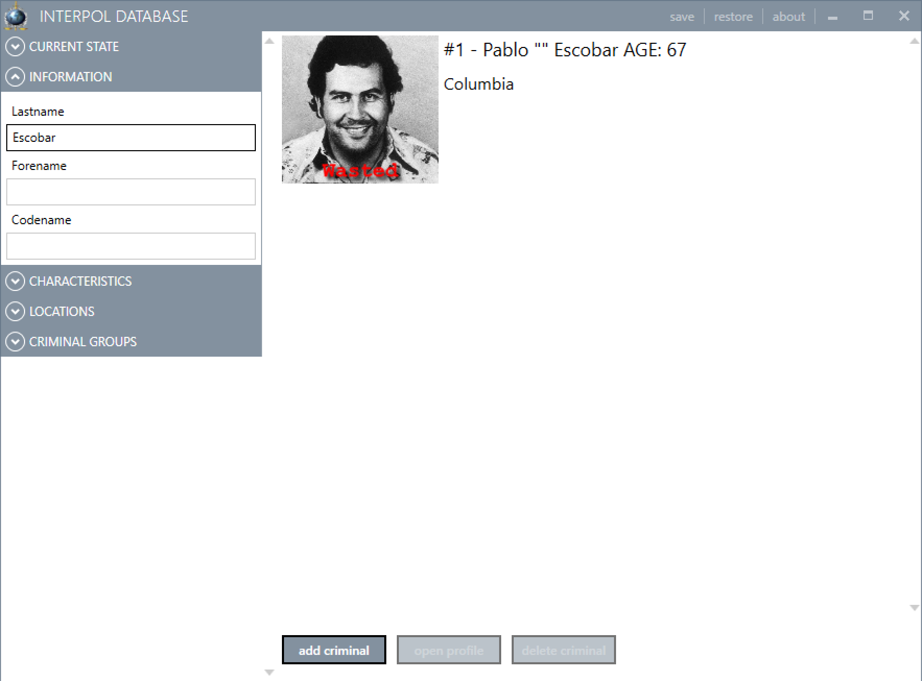

Рисунок 1.3 – Фільтр за головною інформацією з вказаним полем “Прізвище”

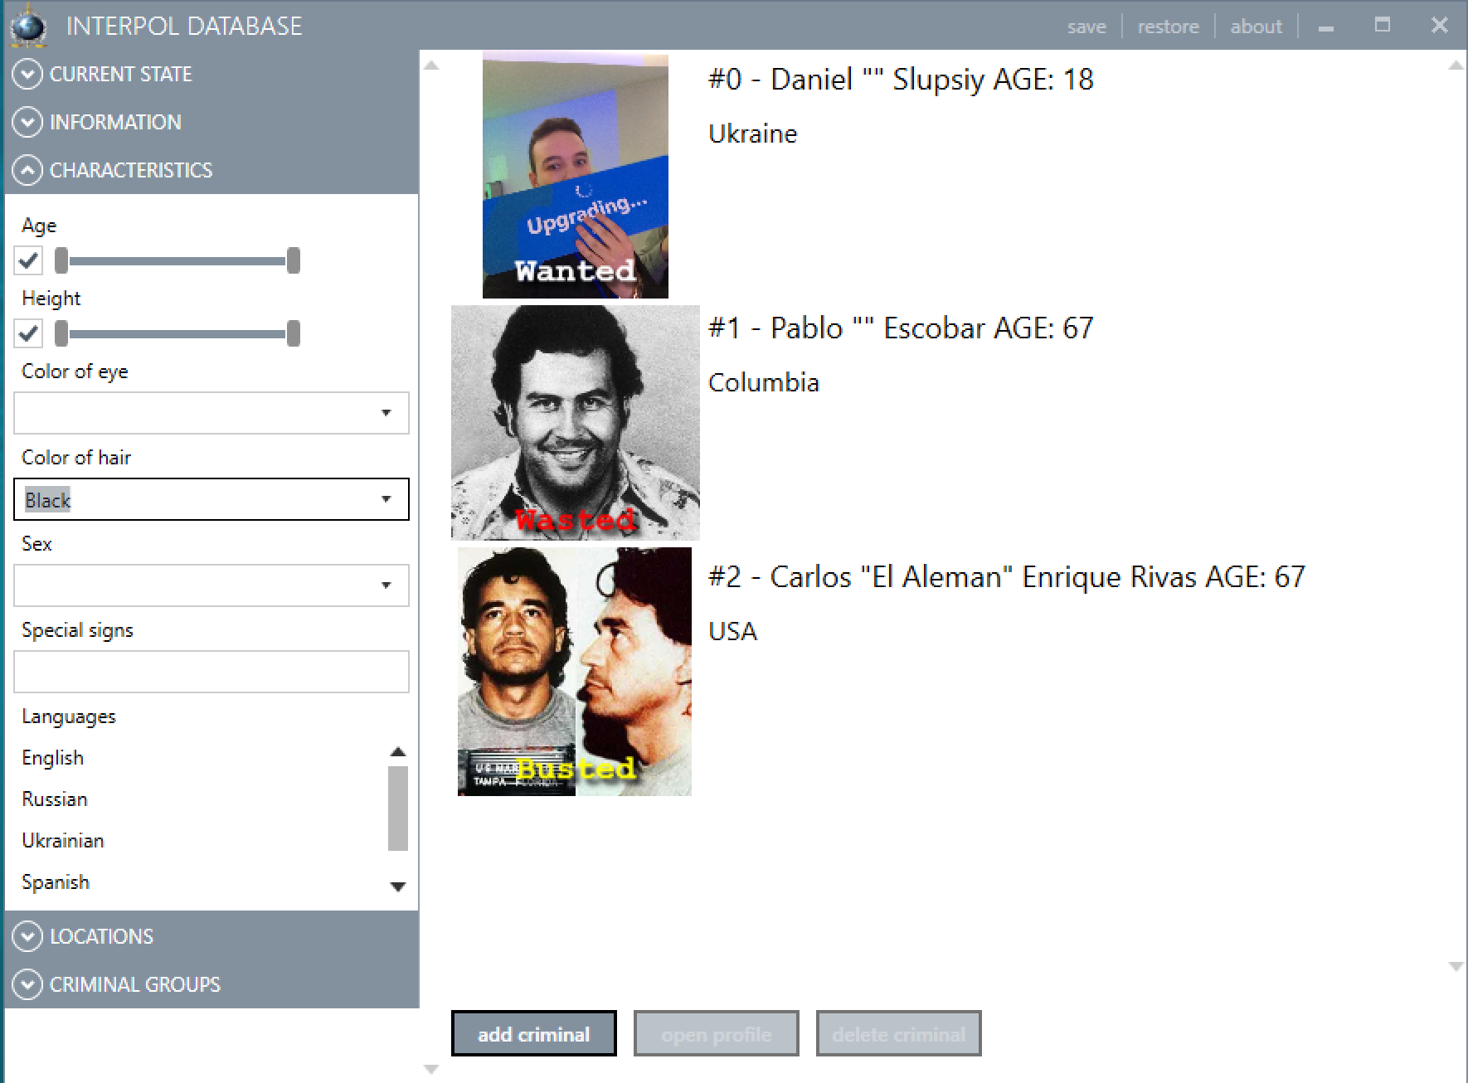

Рисунок 1.4 – Фільтр за характеристикою злочинця з обраним параметром “Колір волосся”

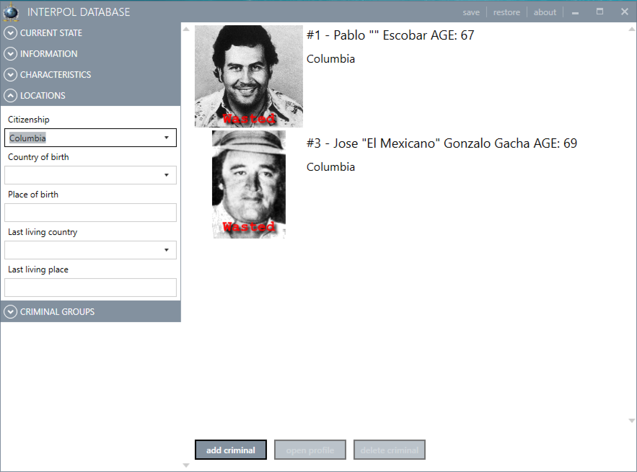

Рисунок 1.5 – Фільтр за локаціями злочинця з обраним параметром “Громадянство”

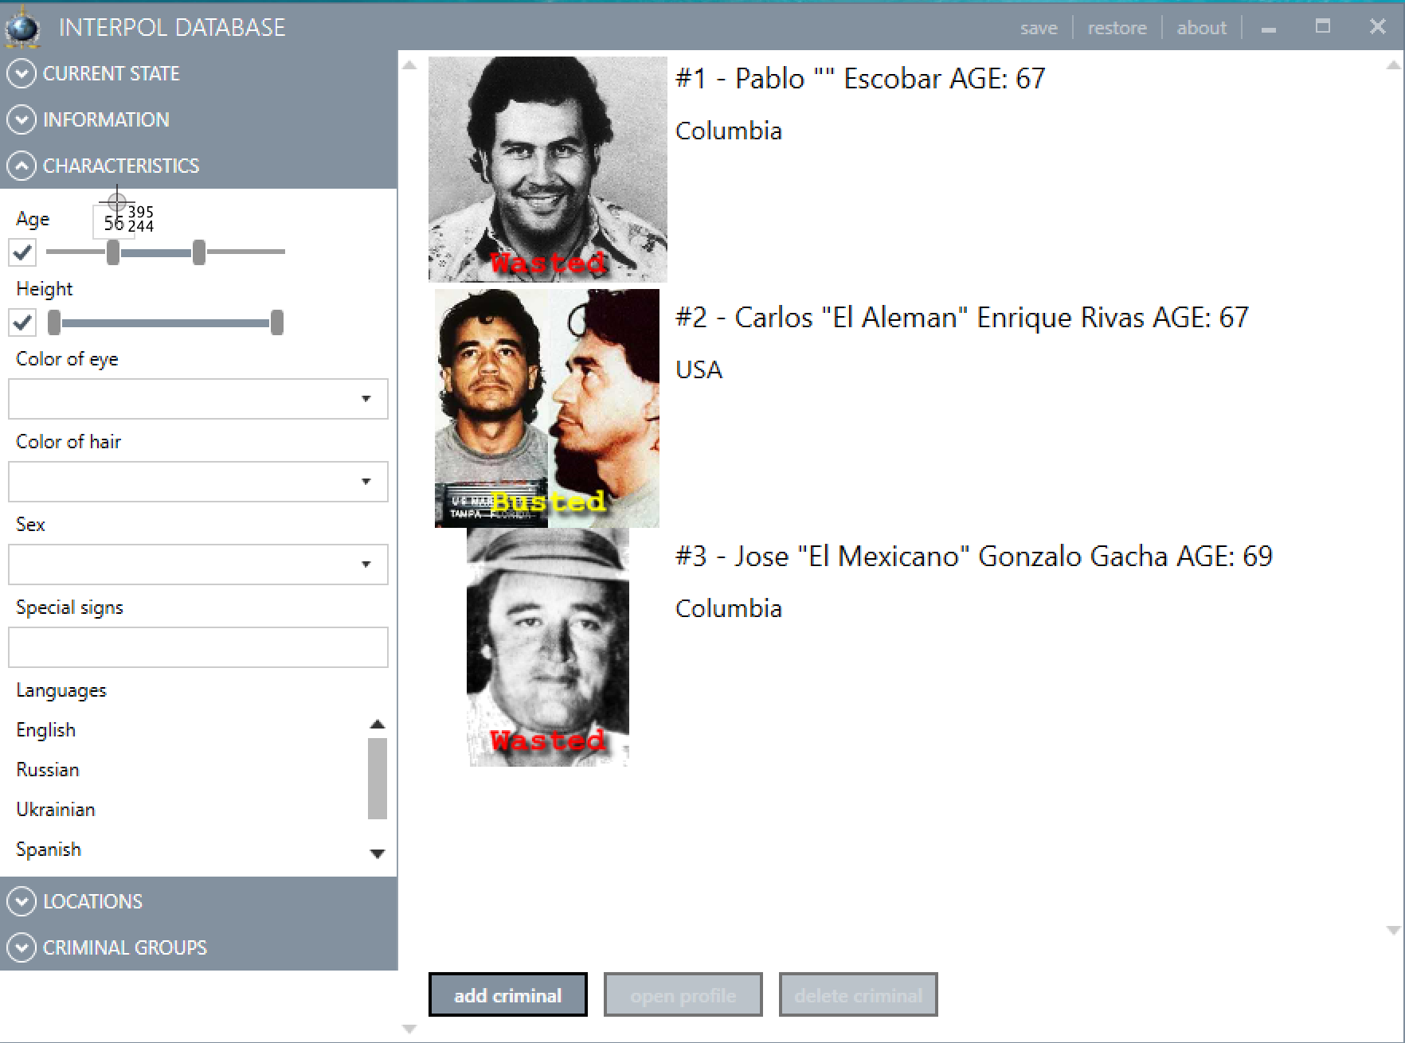

Рисунок 1.6 – Фільтр за характеристиками злочинця з вказаним діапазоном віку

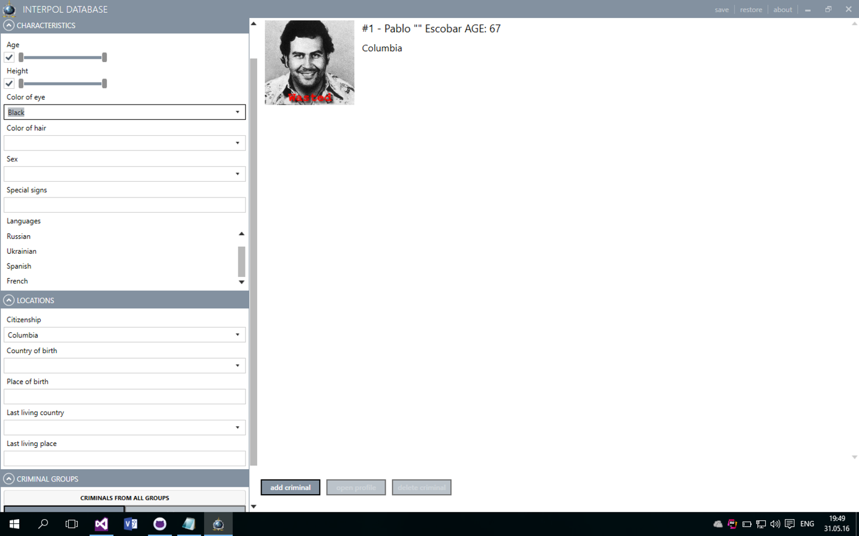

Рисунок 1.7 – Фільтр за обраними параметрами “Колір очей” та “Громадянство”

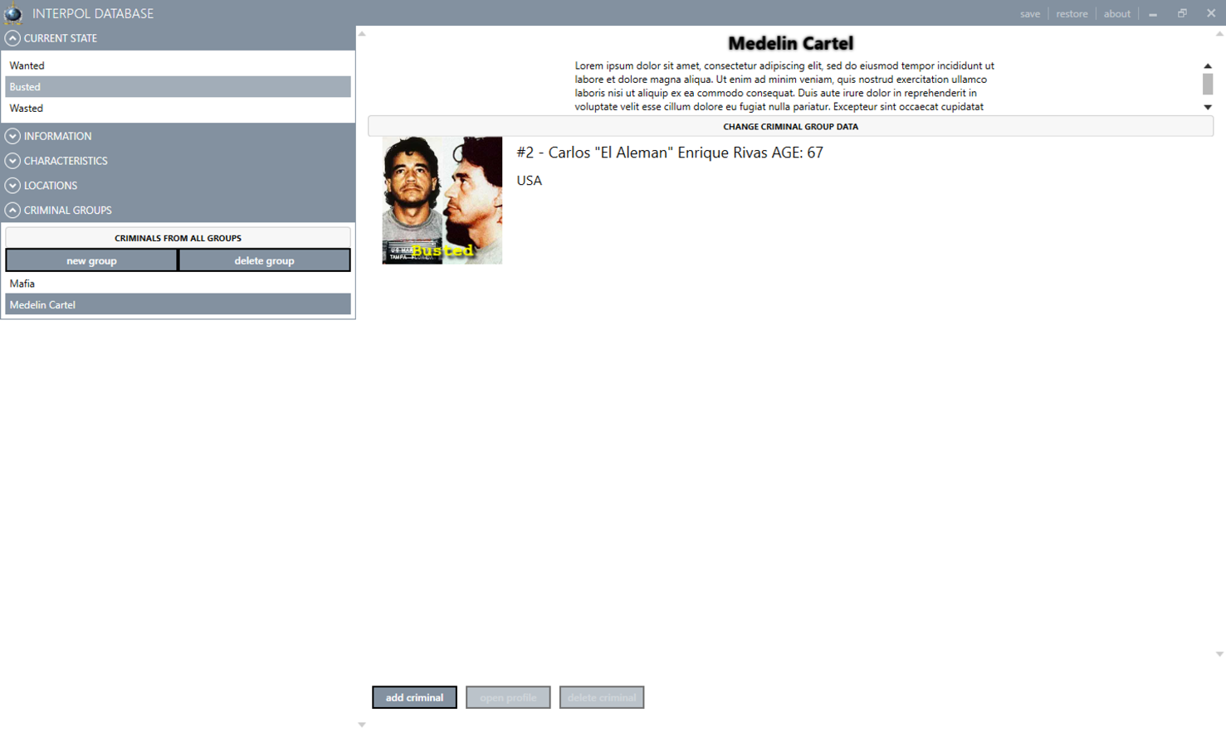

Рисунок 1.8 – Фільтр за обраними параметрами “Заарештований”

та “Член Меделінського картелю”

Як видно з Рисунку 1.8, список угруповань відображається як частина фільтру. При виборі угруповання над списком злочинців відображається назва та додаткова інформація. Над списком угруповань є кнопка скидання вибраного угруповання. Під списком є кнопки для додавання та видалення, остання активна лише тоді, коли користувач вибрав певне угруповання. Після натискання кнопки додавання відображається спеціальний елемент керування Flyout з відповідними полями (Рисунок 1.9).

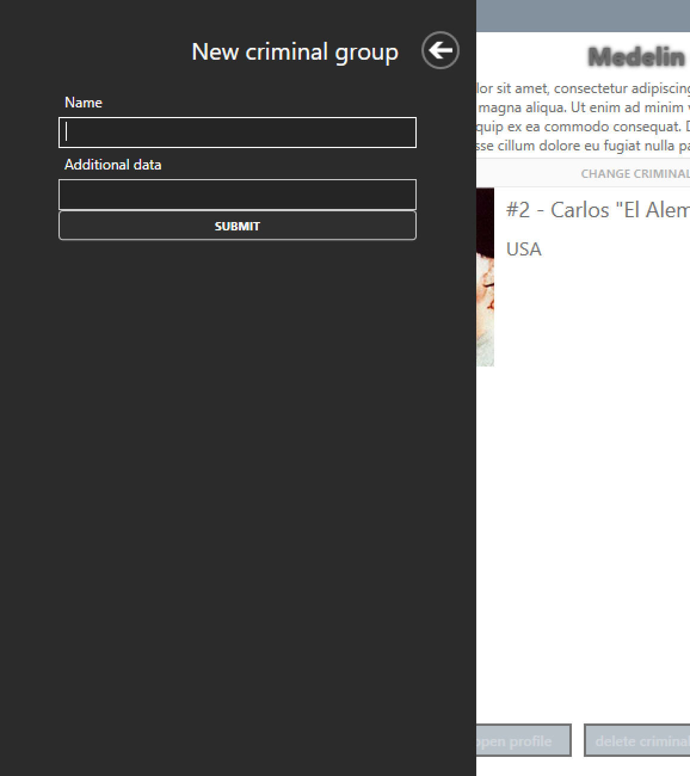

Рисунок 1.9 – Елемент Flyout для додавання нового угруповання

Аналогічний Flyout відображається при натисканні кнопки редагування інформації, тільки з попередньо вказаними даними (Рисунок 1.10).

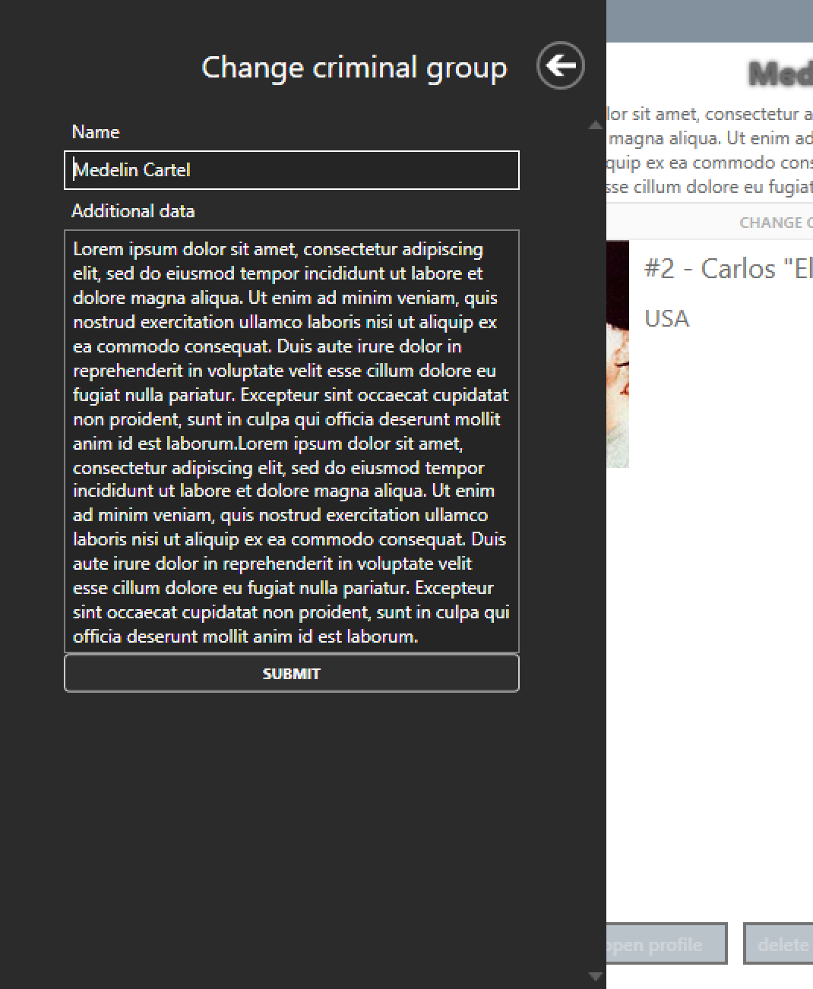

Рисунок 1.10 – Елемент Flyout для редагування інформації про угруповання

Після натискання кнопки видалення програма потребує від користувача спеціального дозволу від керівництва, і лише після підтвердження наявності такого дозволу видаляє вибране угруповання (Рисунок 1.11).

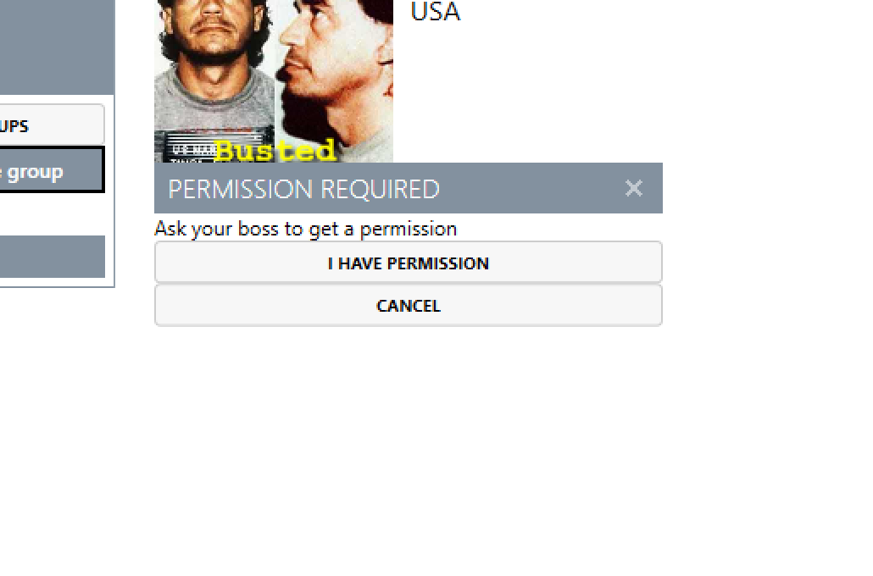

Рисунок 1.11 – Вікно підтвердження наявності дозволу

на видалення інформації з архіву

Для додавання нового злочинця до картотеки використовується схожий за виглядом Flyout, але з відповідними полями (Рисунок 1.12). Він відображається при натисканні кнопки додавання під списком злочинців.



Рисунок 1.12 – Елемент керування Flyout для додавання нового злочинця

При натисканні кнопки видалення злочинця відображається таке ж вікно запиту дозвілу, як і при видаленні угруповання (Рисунок 1.11).

При натисканні кнопки профілю злочинця відображається повна інформація про вибрану персону (Рисунок 1.13). Поля, які не мають значень, позначаються як невідомі.

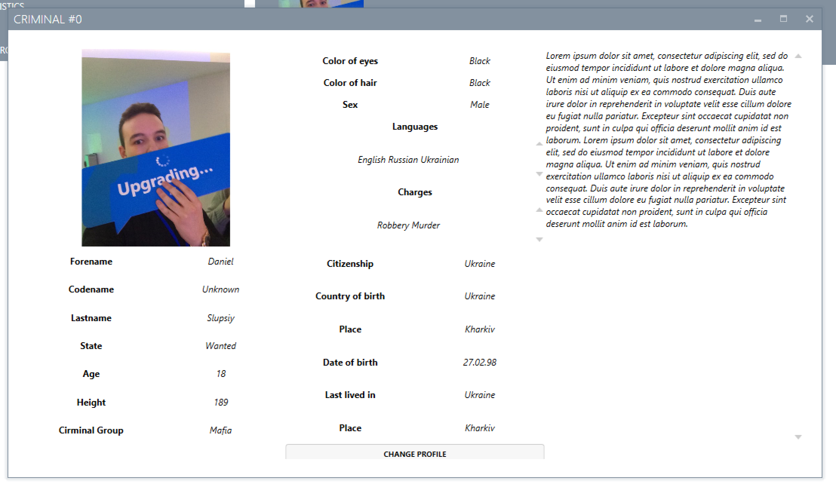

Рисунок 1.13 – Вікно профілю вибраного злочинця

У профілі є кнопка редагування інформації, яка відображає Flyout з попередньо вказаною інформацією (Рисунок 1.14).

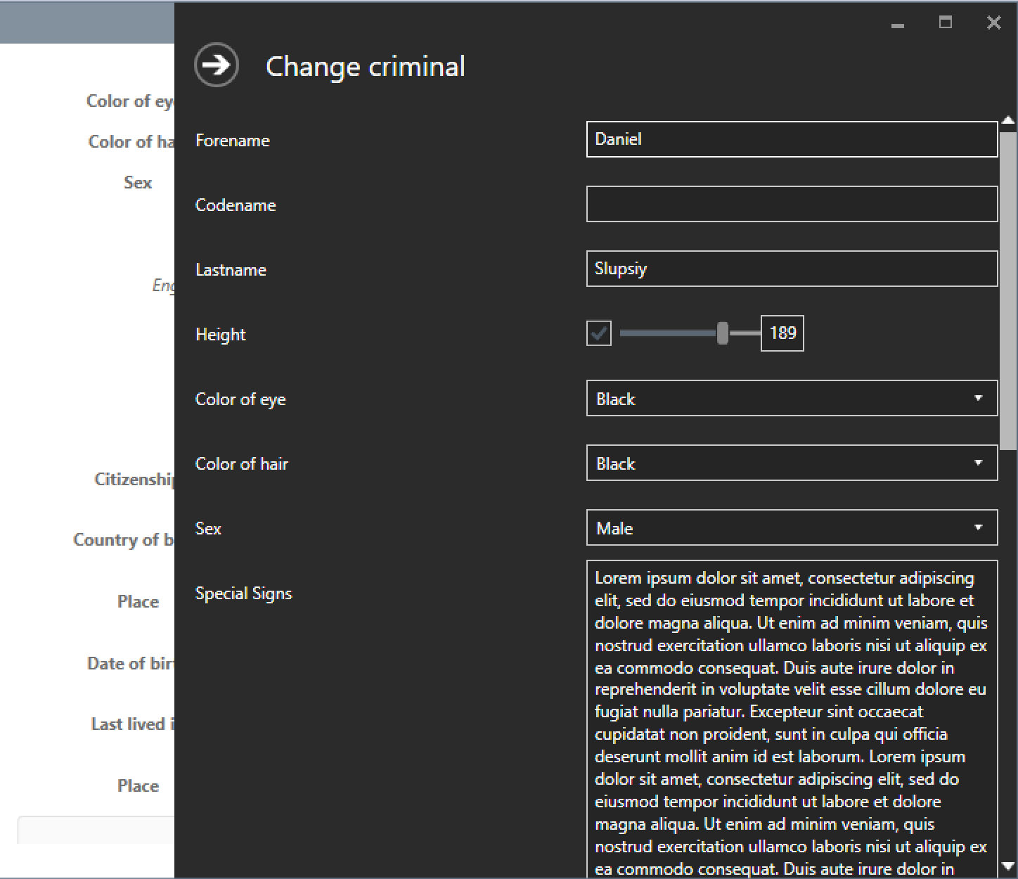

Рисунок 1.14 – Елемент Flyout для редагування профілю злочинця.

Також головне вікно містить меню з 3 полів: відновлення картотеки з файлу, збереження картотеки до файлу та відображення інформації про програму (Рисунок 1.15).



Рисунок 1.15 – Меню головного вікна

Діалогове вікно з інформацією про програму містить завдання до курсового проекту (Рисунок 1.16).

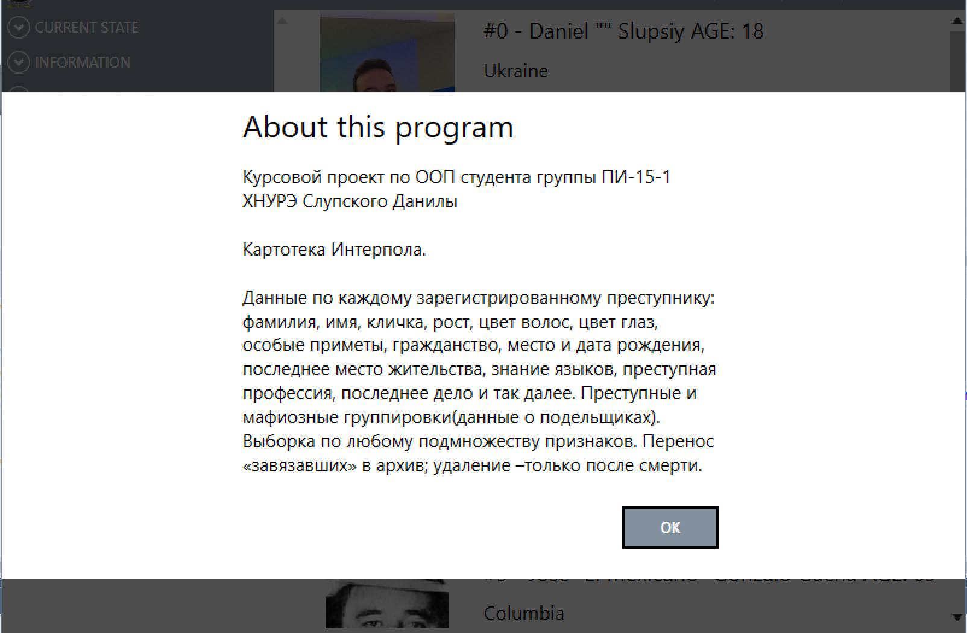

Рисунок 1.16 – Інформація про програму

2 ПРОЕКТНА СПЕЦИФІКАЦІЯ

2.1 Архітектурний стиль

Графічна підсистема Windows Presentation Foundation (WPF) орієнтована на події, більшість часу проходить у очікуванні від користувача певних дій. WPF є складовою Microsoft .NET Framework, починаючи з версії 3.0.

Під час розробки програми використовувалися деякі положення паттерну MVC, модель програми повністю відокремлена від відображення та контролеру.

Для зберігання данних використовується бінарна сериалізація у файл.

2.2 Об'єктна структура програми

Програма складається з набору класів, перерахувань, файлів з даними у бінарному вигляді та спеціальних файлів з розміткою XAML (рисунок 2.1).

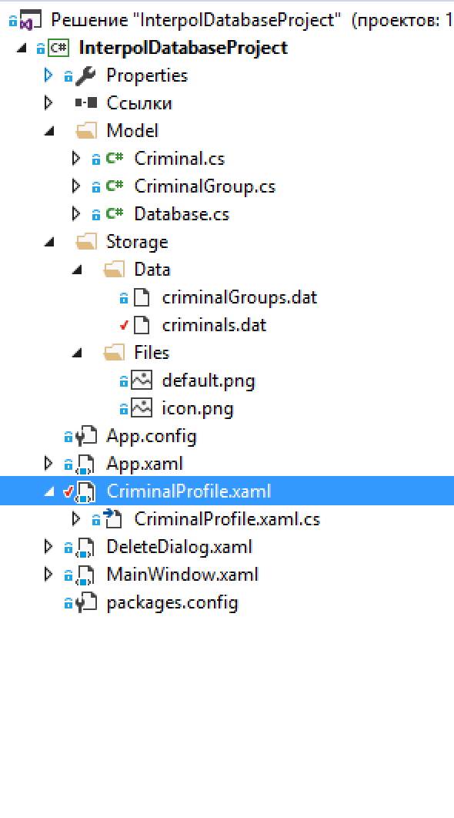

Рисунок 2.1 – Структура проекту

Структура проекту відображена на Рисунках 2.2-2.3.

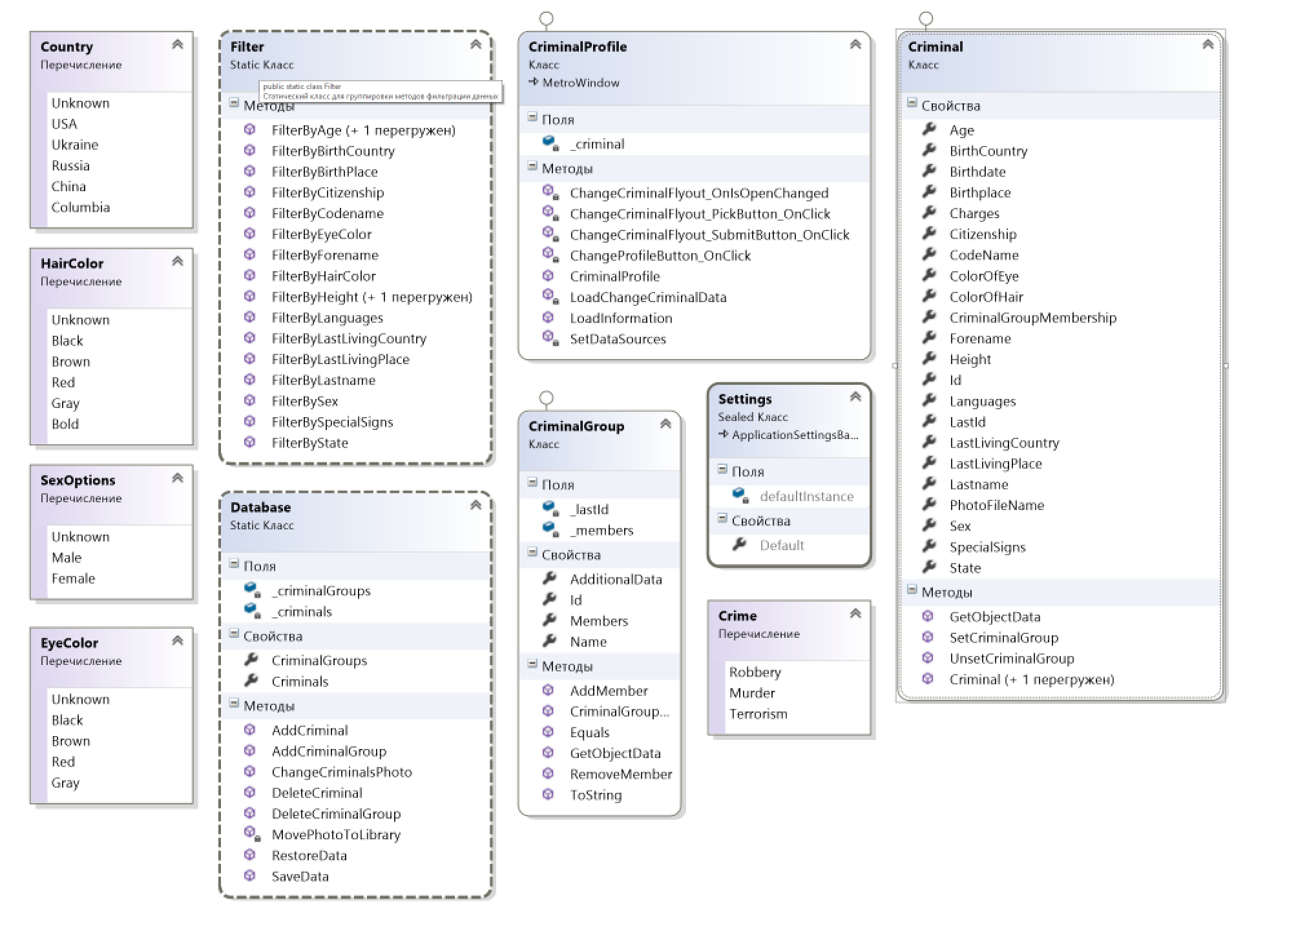

Рисунок 2.2 – UML схема проекту (частина 1)

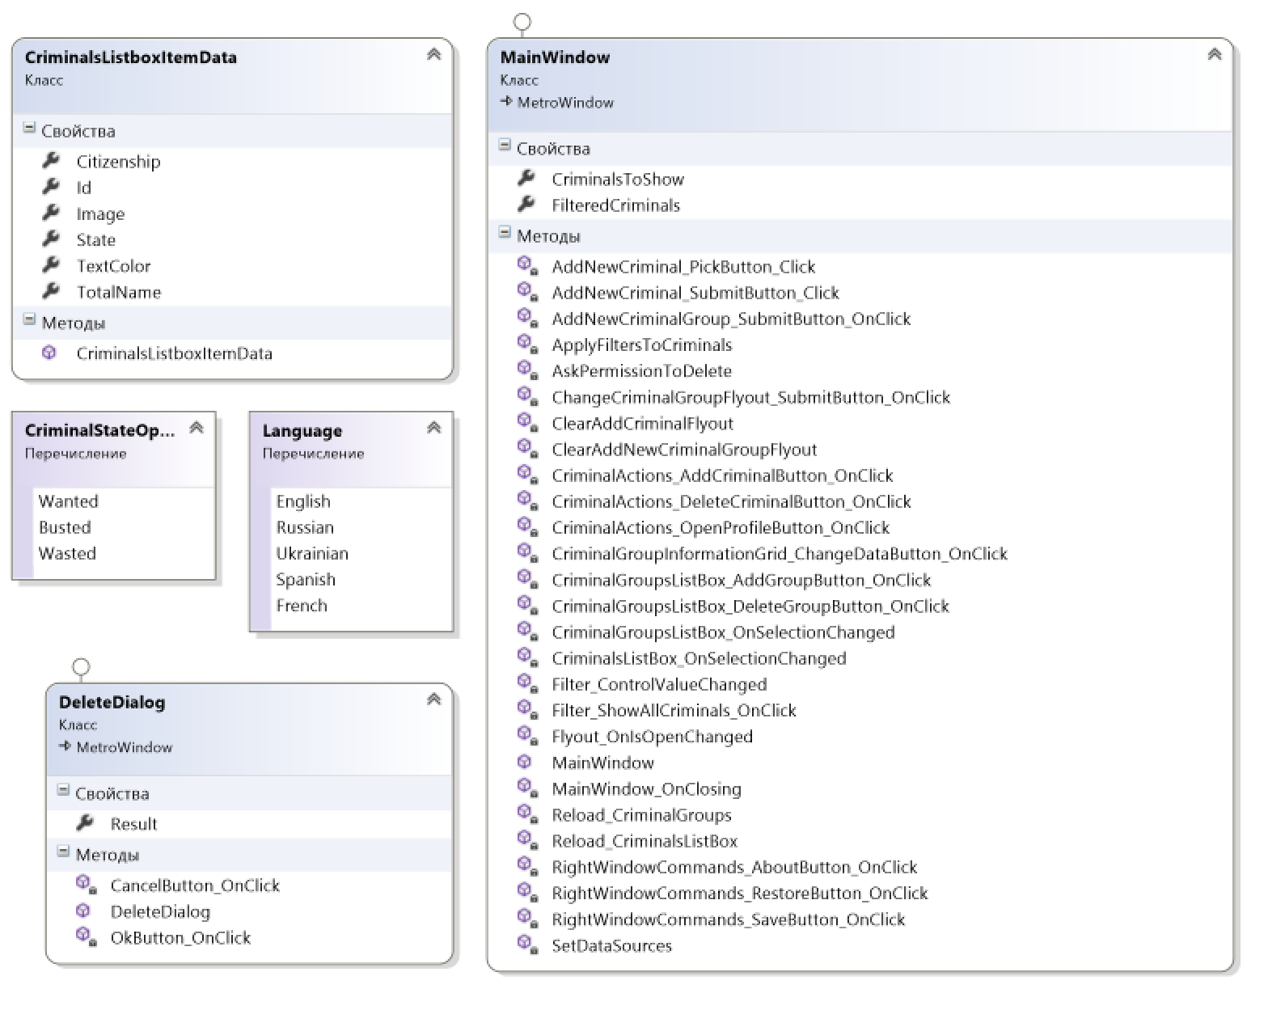

Рисунок 2.3 – UML схема проекту (частина 2)

2.3. Формат даних

Інформація зберігається у бінарному файлі з використанням механізму серіалізації, переведення об’єкта у потік байтів. Для вилучення інформації з файлу використовується зворотній механізм під назвою десеріалізація.

Файли з даними мають формат .dat.

3 ІНСТРУКЦІЯ КОРИСТУВАЧА

Встановлення програми:

1. зклонувати git-репозиторій програми на свій комп'ютер або скопіювати файли програми з фізичного носія;
2. відкрити .exe-файл.

Робота з програмою

Після запуску программи відображається головне вікно, що містить повний список злочинців, наявних у картотеці (Рисунок 3.1).



Рисунок 3.1 – Головне вікно программи

Фільтрування:

1. натиснути на потрібну категорію фільтру;
2. ввести відомі дані (Рисунок 3.2).



Рисунок 3.2 – Фільтр по локаціям злочинця з обраним параметром “Громадянство”

Відображення профілю злочинця (Рисунок 3.3):

1. вибрати злочинця із списку;
2. натиснути на кнопку «open profile».



Рисунок 3.3 – Відображення повної інформації про злочинця

Додавання нового злочинця (Рисунок 3.4):

1. натиснути на кнопку «add criminal»;
2. у відкритому вікні ввести усю відому інформацію;
3. натиснути на кнопку «Sumbit» внизу відкритого вікна.



Рисунок 3.4 – Додавання нового злочинця

Видалення злочинця:

1. натиснути на кнопку «delete criminal»;
2. у відкритому вікні підтвердити наявність дозволу на видалення.

Редагування профілю злочинця:

1. відкрити профіль злочинця (інструкція була наведена вище);
2. у вікні профілю натиснути на кнопку «CHANGE PROFILE»;
3. у новому відкритому вікні (Рисунок 3.5) ввести нові дані та натиснути на кнопку «Submit».



Рисунок 3.5 – Редагування профілю злочинця

Відображення списку угруповань:

1. відкрити головне вікно программи (Рисунок 3.1);
2. відкрити розділ «CRIMINAL GROUPS», що знаходиться зліва від списку злочинців (Рисунок 3.6).

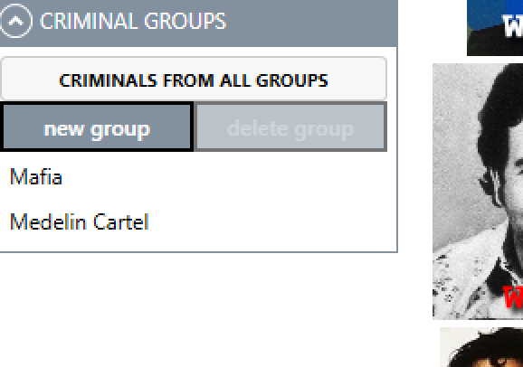

Рисунок 3.6 – Відображення списку угруповань

Відображення інформації про вибране угруповання:

1. відобразити список угруповань (попередній пункт);
2. вибрати угруповання, інформація відобразиться над списком злочинців (Рисунок 3.7).

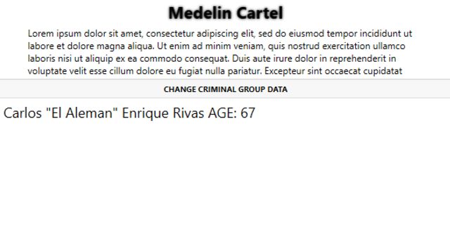

Рисунок 3.7 – Відображення інформації про вибране угруповання

Додавання нового угруповання:

1. відобразити список угруповань (описано раніше);
2. натиснути на кнопку «new group»;
3. у відкритому вікні ввести відомі дані (Рисунок 3.8);
4. натиснути «Submit».



Рисунок 3.8 – Додавання нового угруповання

Видалення угруповання:

1. відобразити список угруповань (описано раніше);
2. натиснути на кнопку «delete group» (Рисунок 3.6);
3. підтвердити наявність дозволу на видалення.

Редагування інформації про угруповання:

1. зберігання / зчитування картотеки до/з файлу:
2. відкрити головне вікно программи (описано раніше);
3. натиснути на кнопку “save”/”restore” у верхньому меню (Рисунок 3.9)



Рисунок 3.9 – Меню головного вікна

ВИСНОВКИ

Під час розробки та супроводження програмної системи я пройшов всі етапи розробки програми: від постановки завдання до налагодження готового продукту.

У результаті розробки проекту була створена програма «Картотека Інтерполу» на платформі .NET з використанням мови програмування C# та графічної підсистеми Windows Presentation Foundation.

Програма реалізує усі функції, наведені у Розділі 1.1.

Під час роботи над проектом я розглянув наступні можливості платформи .Net: LINQ, бінарна серіалізація, перерахування, події, проектування програмних інтерфейсів за допомогою Windows Presentation Foundation. Також я отримав досвід у проектуванні, реалізації, документуванні програмного продукту.

ПЕРЕЛІК ПОСИЛАНЬ

1. Бондарев В. М. «Объектно-ориентированное программирование на С#» [Текст]: учеб. пособ / В. М. Бондарев. – Х.: Смит, 2009. – 224 с.
2. Ерохін О. C# 5.0 и платформа .NET 4.5 [Електронний ресурс] / Олександр Ерохін. – 2015. – Режим доступу до ресурсу: <http://professorweb.ru/my/csharp/charp_theory/level1/infocsharp.php>.
3. Ерохін О. WPF - Windows Presentation Foundation [Електронний ресурс] / Олександр Ерохін. – 2015. – Режим доступу до ресурсу: <http://professorweb.ru/my/WPF/base_WPF/level1/info_WPF.php>.
4. Ерохін О. Expression Blend 4 [Електронний ресурс] / Олександр Ерохін. – 2014. – Режим доступу до ресурсу: <http://professorweb.ru/my/expression_blend/base/level1/info_eb4.php>.
5. Ерохін О. LINQ - язык интегрированных запросов [Електронний ресурс] / Олександр Ерохін – Режим доступу до ресурсу: <http://professorweb.ru/my/LINQ/base/level1/info_linq.php>.
6. Троелсен: «Мова програмування С# 2005 та платформа .NET 2.0» [Текст]: учеб. пособ, 3е видання. : Пер. з англ. – Москва. : ООО «И.Д. Вільямс», 2007. – 1168с.

Додаток А – Код програми

Цей додаток містить лістинги наступних файлів у зазначеному порядку:

1. Criminal.cs
2. CriminalGroup.cs
3. Database.cs

using System;

using System.Collections.Generic;

using System.Runtime.Serialization;

namespace InterpolDatabaseProject.Model

{

#region Enums

/// <summary>

/// Пол

/// </summary>

public enum SexOptions

{

Unknown,

Male,

Female

}

/// <summary>

/// Статус преступника

/// </summary>

public enum CriminalStateOptions

{

Wanted,

Busted,

Wasted

}

/// <summary>

/// Виды преступлений

/// </summary>

public enum Crime

{

Robbery,

Murder,

Terrorism

}

/// <summary>

/// Страна

/// </summary>

public enum Country

{

Unknown,

USA,

Ukraine,

Russia,

China,

Columbia

}

/// <summary>

/// Цвет глаз

/// </summary>

public enum EyeColor

{

Unknown,

Black,

Brown,

Red,

Gray

}

/// <summary>

/// Цвет волос

/// </summary>

public enum HairColor

{

Unknown,

Black,

Brown,

Red,

Gray,

Bold

}

/// <summary>

/// Язык

/// </summary>

public enum Language

{

English,

Russian,

Ukrainian,

Spanish,

French

}

#endregion

[Serializable]

public class Сriminal : ISerializable

{

#region Fields

/// <summary>

/// Отображает последний использованный для преступника ID

/// </summary>

public static int LastId { get; private set; } = -1;

#endregion

#region Constructors

/// <summary>

/// Конструктор для десериализации

/// </summary>

public Сriminal(SerializationInfo info, StreamingContext context)

{

LastId = info.GetInt32("static._lastId");

Id = info.GetInt32("Id");

Lastname = info.GetString("Lastname");

CodeName = info.GetString("CodeName");

Forename = info.GetString("Forename");

Height = (int?)info.GetValue("Height", typeof(int?));

ColorOfEye = (EyeColor)info.GetValue("ColorOfEye", typeof(EyeColor));

ColorOfHair = (HairColor)info.GetValue("ColorOfHair", typeof(HairColor));

Sex = (SexOptions)info.GetValue("Sex", typeof(SexOptions));

SpecialSigns = (string)info.GetValue("SpecialSigns", typeof(string));

Citizenship = (Country)info.GetValue("Citizenship", typeof(Country));

BirthCountry = (Country)info.GetValue("BirthCountry", typeof(Country));

Birthplace = info.GetString("Birthplace");

Birthdate = (DateTime?)info.GetValue("Birthdate", typeof(DateTime?));

LastLivingCountry = (Country)info.GetValue("LastLivingCountry",

typeof(Country));

LastLivingPlace = info.GetString("LastLivingPlace");

Languages = (List<Language>)info.GetValue("Languages", typeof(List<Language>));

State = (CriminalStateOptions)info.GetValue("State",

typeof(CriminalStateOptions));

CriminalGroupMembership = (CriminalGroup)info.GetValue("CriminalGroupMembership",

typeof(CriminalGroup));

PhotoFileName = info.GetString("PhotoFileName");

Charges = (List<Crime>)info.GetValue("Charges", typeof(List<Crime>));

}

/// <summary>

/// Основной конструктор

/// </summary>

/// <param name="lastname">Фамилия преступника</param>

/// <param name="forename">Имя преступника</param>

/// <param name="codeName">Кличка преступника</param>

/// <param name="height">Рост преступника</param>

/// <param name="colorOfEye">Цвет глаз преступника</param>

/// <param name="colorOfHair">Цвет волос преступника</param>

/// <param name="sex">Пол преступника</param>

/// <param name="specialSigns">Особые приметы преступника,

/// дополнительные данные</param>

/// <param name="citizenship">Гражданство преступника</param>

/// <param name="birthCountry">Страна рождения преступника</param>

/// <param name="birthplace">Место рождения преступника</param>

/// <param name="birthdate">Дата рождения преступника</param>

/// <param name="lastLivingCountry">Последняя зарегистрированная страна

/// проживания преступника</param>

/// <param name="lastLivingPlace">Последнее зарегистрированное место

/// проживания преступника</param>

/// <param name="languages">Языки, которыми владеет преступник</param>

/// <param name="state">Текущее состояние преступника</param>

/// <param name="photoFileName">Название файла с фотографией преступника</param>

/// <param name="criminalGroup">Принадлежность преступника к криминальной группировке</param>

/// <param name="charges">Преступления, в которых обвиняется преступник</param>

public Сriminal(string lastname, string forename, string codeName, int? height,

EyeColor colorOfEye, HairColor colorOfHair, SexOptions sex, string specialSigns,

Country citizenship, Country birthCountry, string birthplace,

DateTime? birthdate, Country lastLivingCountry, string lastLivingPlace,

List<Language> languages, CriminalStateOptions state, string photoFileName,

CriminalGroup criminalGroup, List<Crime> charges)

{

Id = ++LastId;

Lastname = lastname;

Forename = forename;

CodeName = codeName;

Height = height;

ColorOfEye = colorOfEye;

ColorOfHair = colorOfHair;

Sex = sex;

SpecialSigns = specialSigns;

Citizenship = citizenship;

BirthCountry = birthCountry;

Birthplace = birthplace;

Birthdate = birthdate;

LastLivingCountry = lastLivingCountry;

LastLivingPlace = lastLivingPlace;

Languages = languages;

State = state;

if (criminalGroup != null)

SetCriminalGroup(criminalGroup);

PhotoFileName = photoFileName;

Charges = charges;

}

#endregion

#region Properies

/// <summary>

/// Уникальный номер преступника

/// </summary>

public int Id { get; set; }

/// <summary>

/// Фамилия преступника

/// </summary>

public string Lastname { get; set; }

/// <summary>

/// Имя преступника

/// </summary>

public string Forename { get; set; }

/// <summary>

/// Кличка преступника

/// </summary>

public string CodeName { get; set; }

/// <summary>

/// Рост преступника

/// </summary>

public int? Height { get; set; }

/// <summary>

/// Цвет глаз преступника

/// </summary>

public EyeColor ColorOfEye { get; set; }

/// <summary>

/// Цвет волос преступника

/// </summary>

public HairColor ColorOfHair { get; set; }

/// <summary>

/// Пол преступника

/// </summary>

public SexOptions Sex { get; set; }

/// <summary>

/// Особые признаки, дополнительные данные

/// </summary>

public string SpecialSigns { get; set; }

/// <summary>

/// Гражданство преступника

/// </summary>

public Country Citizenship { get; set; }

/// <summary>

/// Страна рождения преступника

/// </summary>

public Country BirthCountry { get; set; }

/// <summary>

/// Место рождения

/// </summary>

public string Birthplace { get; set; }

/// <summary>

/// Дата рождения

/// </summary>

public DateTime? Birthdate { get; set; }

/// <summary>

/// Последняя зарегистрированная страна проживания

/// </summary>

public Country LastLivingCountry { get; set; }

/// <summary>

/// Последнее зарегистрированное место проживания

/// </summary>

public string LastLivingPlace { get; set; }

/// <summary>

/// Список языков, на которых говорит преступник

/// </summary>

public List<Language> Languages { get; set; }

/// <summary>

/// Текущий статус преступника

/// </summary>

public CriminalStateOptions State { get; set; }

/// <summary>

/// Членство в преступной группировке

/// </summary>

public CriminalGroup CriminalGroupMembership { get; private set; }

/// <summary>

/// Имя файла с фотографией преступника

/// </summary>

public string PhotoFileName { get; set; }

/// <summary>

/// Обвинения в преступлениях

/// </summary>

public List<Crime> Charges { get; set; }

/// <summary>

/// Текущий возраст преступника

/// </summary>

public int? Age

{

get

{

if (Birthdate == null) return null;

return DateTime.Today.Year - Birthdate.Value.Year;

}

}

#endregion

#region Methods

/// <summary>

/// Метод для установления членства в преступной группировке.

/// Необходим для синхронизации коллекции членов группировки

/// и свойства CriminalGroupMembership

/// </summary>

/// <param name="criminalGroup">Группировка, членом которой

/// является преступник</param>

public void SetCriminalGroup(CriminalGroup criminalGroup) {

if (CriminalGroupMembership != null) CriminalGroupMembership = null;

if (!criminalGroup.Members.ContainsKey(Id))

criminalGroup.AddMember(this);

else CriminalGroupMembership = criminalGroup;

}

/// <summary>

/// Метод для удаления членства в преступной группировке.

/// Необходим для синхронизации коллекции членов группировки

/// и свойства CriminalGroupMembership

/// </summary>

public void UnsetCriminalGroup()

{

if (CriminalGroupMembership==null) return;

if (CriminalGroupMembership.Members.ContainsKey(Id))

CriminalGroupMembership.RemoveMember(Id);

else CriminalGroupMembership = null;

}

/// <summary>

/// Заполняет SerializationInfo данными, необходимыми для сериализации

/// </summary>

public void GetObjectData(SerializationInfo info, StreamingContext context)

{

info.AddValue("static._lastId", LastId, typeof(int));

info.AddValue("Id", Id, typeof(int));

info.AddValue("Lastname", Lastname, typeof(string));

info.AddValue("CodeName", CodeName, typeof(string));

info.AddValue("Forename", Forename, typeof(string));

info.AddValue("Height", Height, typeof(int?));

info.AddValue("ColorOfEye", ColorOfEye, typeof(EyeColor));

info.AddValue("ColorOfHair", ColorOfHair, typeof(HairColor));

info.AddValue("Sex", Sex, typeof(SexOptions));

info.AddValue("SpecialSigns", SpecialSigns, typeof(List<string>));

info.AddValue("Citizenship", Citizenship, typeof(Country));

info.AddValue("BirthCountry", BirthCountry, typeof(Country));

info.AddValue("Birthplace", Birthplace, typeof(string));

info.AddValue("Birthdate", Birthdate, typeof(DateTime?));

info.AddValue("LastLivingCountry", LastLivingCountry, typeof(Country));

info.AddValue("LastLivingPlace", LastLivingPlace, typeof(string));

info.AddValue("Languages", Languages, typeof(List<Language>));

info.AddValue("State", State, typeof(CriminalStateOptions));

info.AddValue("CriminalGroupMembership", CriminalGroupMembership,

typeof(CriminalGroup));

info.AddValue("PhotoFileName", PhotoFileName, typeof(string));

info.AddValue("Charges", Charges, typeof(List<Crime>));

}

#endregion

}

}

using System;

using System.Collections.Generic;

using System.Collections.ObjectModel;

using System.Runtime.Serialization;

namespace InterpolDatabaseProject.Model

{

[Serializable]

public class CriminalGroup : ISerializable, IEquatable<CriminalGroup>

{

#region Fields

/// <summary>

/// Отображает последний использованный для группировки ID

/// </summary>

private static int _lastId = -1;

#endregion

#region Constructors

/// <summary>

/// Основной конструктор

/// </summary>

/// <param name="name">Название группировки</param>

/// <param name="additionalData">Дополнительная информация</param>

public CriminalGroup(string name, string additionalData)

{

Id = ++_lastId;

Name = name;

AdditionalData = additionalData;

}

/// <summary>

/// Конструктор для десериализации

/// </summary>

public CriminalGroup(SerializationInfo info, StreamingContext context)

{

_lastId = info.GetInt32("static._lastId");

Id = info.GetInt32("Id");

Name = info.GetString("Name");

AdditionalData = info.GetString("AdditionalData");

}

#endregion

#region Properties

/// <summary>

/// Уникальный номер группировки

/// </summary>

public int Id { get; set; }

/// <summary>

/// Название группировки

/// </summary>

public string Name { get; set; }

/// <summary>

/// Дополнительная информация о группировке

/// </summary>

public string AdditionalData { get; set; }

/// <summary>

/// Коллекция членов группировки. Только для чтения

/// </summary>

public ReadOnlyDictionary<int, Сriminal> Members

=> new ReadOnlyDictionary<int, Сriminal>(_members);

private readonly Dictionary<int, Сriminal> _members

= new Dictionary<int, Сriminal>();

#endregion

#region Methods

/// <summary>

/// Добавление члена в группировку

/// Контролирует корректность поля CriminalGroupMembership аргумента criminal

/// </summary>

/// <param name="criminal">Преступник, добавляемый в группировку</param>

public void AddMember(Сriminal criminal)

{

if (_members.ContainsKey(criminal.Id))

_members.Remove(criminal.Id);

_members.Add(criminal.Id, criminal);

criminal.SetCriminalGroup(this);

}

/// <summary>

/// Удаление преступника из группировки

/// Контролирует корректность поля CriminalGroupMembership аргумента criminal

/// </summary>

/// <param name="id">Уникальный номер преступника</param>

public void RemoveMember(int id)

{

if(!_members.ContainsKey(id)) throw new KeyNotFoundException();

Сriminal criminal = _members[id];

_members.Remove(id);

criminal.UnsetCriminalGroup();

}

/// <summary>

/// Заполняет SerializationInfo данными, необходимыми для сериализации

/// </summary>

public void GetObjectData(SerializationInfo info, StreamingContext context)

{

info.AddValue("static._lastId", _lastId, typeof(int));

info.AddValue("Id", Id, typeof(int));

info.AddValue("Name", Name, typeof(string));

info.AddValue("AdditionalData", AdditionalData, typeof(string));

}

/// <summary>

/// Реализация интерфейса IEquatable<CriminalGroup>

/// </summary>

public bool Equals(CriminalGroup other)

{

return Id == other.Id;

}

/// <summary>

/// Преобразование данных группировки в строку

/// </summary>

public override string ToString()

{

return Name;

}

#endregion

}

}

using System;

using System.Collections.Generic;

using System.Collections.ObjectModel;

using System.IO;

using System.Linq;

using System.Runtime.Serialization.Formatters.Binary;

namespace InterpolDatabaseProject.Model

{

/// <summary>

/// Класс для управления данными программы

/// </summary>

[Serializable]

public static class Database

{

#region Properties

#region _public

/// <summary>

/// Коллекция преступников. Только для чтения

/// </summary>

public static ReadOnlyDictionary<int, Сriminal> Criminals

=> new ReadOnlyDictionary<int, Сriminal>(_criminals);

/// <summary>

/// Коллекция группировок. Только для чтения

/// </summary>

public static ReadOnlyDictionary<int, CriminalGroup> CriminalGroups

=> new ReadOnlyDictionary<int, CriminalGroup>(_criminalGroups);

#endregion

#region _private

private static Dictionary<int, Сriminal> _criminals =

new Dictionary<int, Сriminal>();

private static Dictionary<int, CriminalGroup> _criminalGroups =

new Dictionary<int, CriminalGroup>();

#endregion

#endregion

#region Methods

#region Serialization

/// <summary>

/// Метод для сериализации данных

/// </summary>

public static void SaveData()

{

BinaryFormatter binFormat = new BinaryFormatter();

using (Stream stream = new FileStream("../../Storage/Data/criminals.dat",

FileMode.Create, FileAccess.Write, FileShare.None))

binFormat.Serialize(stream, _criminals);

using (Stream stream = new FileStream("../../Storage/Data/criminalGroups.dat",

FileMode.Create, FileAccess.Write, FileShare.None))

binFormat.Serialize(stream, _criminalGroups);

}

/// <summary>

/// Метод для восстановления данных

/// </summary>

public static void RestoreData()

{

BinaryFormatter binFormat = new BinaryFormatter();

using (Stream stream = new FileStream("../../Storage/Data/criminalGroups.dat",

FileMode.Open, FileAccess.Read, FileShare.None))

_criminalGroups = (Dictionary<int,

CriminalGroup>)binFormat.Deserialize(stream);

using (Stream stream = new FileStream("../../Storage/Data/criminals.dat",

FileMode.Open, FileAccess.Read, FileShare.None))

_criminals = (Dictionary<int,

Сriminal>)binFormat.Deserialize(stream);

//Cвязывание преступных группировок с преступниками

foreach (var criminal in Criminals)

{

if(criminal.Value.CriminalGroupMembership!=null)

criminal.Value.SetCriminalGroup(

CriminalGroups[criminal.Value.CriminalGroupMembership.Id]);

}

}

#endregion

#region _criminals Actions

/// <summary>

/// Добавление преступника в коллекцию.

/// Контролирует совпадение ключа в словаре с ID преступника.

/// </summary>

/// <param name="criminal">Преступник, которого добавляем</param>

public static void AddCriminal(Сriminal criminal)

{

_criminals.Add(criminal.Id, criminal);

}

/// <summary>

/// Удаление преступника из коллекции

/// Контролирует также удаление преступника из списка членов группировки

/// </summary>

/// <param name="id">Уникальный номер преступника</param>

public static void DeleteCriminal(int id)

{

_criminals[id].UnsetCriminalGroup();

_criminals.Remove(id);

}

#endregion

#region _criminalGroups Actions

/// <summary>

/// Добавление группировки в коллекцию

/// </summary>

/// <param name="criminalGroup">Добавляемая группировка</param>

public static void AddCriminalGroup(CriminalGroup criminalGroup) => _criminalGroups.Add(criminalGroup.Id, criminalGroup);

/// <summary>

/// Метод для удаления группировки из коллекции

/// </summary>

/// <param name="id">Уникальный номер группировки</param>

public static void DeleteCriminalGroup(int id)

{

while (CriminalGroups[id].Members.Count > 0)

CriminalGroups[id].Members.First().Value.UnsetCriminalGroup();

_criminalGroups.Remove(id);

}

#endregion

#region Other

/// <summary>

/// Метод для изменения фотографии преступника

/// </summary>

/// <param name="photoFilePath">Путь к фотографии</param>

/// <param name="criminalId">Уникальный номер преступника</param>

public static void ChangeCriminalsPhoto(string photoFilePath, int criminalId)

{

Criminals[criminalId].PhotoFileName = MovePhotoToLibrary(photoFilePath, criminalId);

}

/// <summary>

/// Метод для сохраниения фотографии в каталоге программы

/// </summary>

/// <param name="photoFilePath">Путь к фотографии</param>

/// <param name="id">Уникальный номер преступника</param>

/// <returns>Конечное имя файла</returns>

private static string MovePhotoToLibrary(string photoFilePath, int id)

{

if (!File.Exists(photoFilePath)) throw new FileNotFoundException();

int count = 1;

string fileName = id.ToString();

string fileExtension = Path.GetExtension(photoFilePath);

string path = "../../Storage/Files/";

string newFullPath = path + fileName + fileExtension;

while (File.Exists(newFullPath))

{

string tempFileName = string.Format("{0}({1})", fileName, count++);

newFullPath = Path.Combine(path, tempFileName + fileExtension);

}

File.Copy(photoFilePath, newFullPath);

return Path.GetFileName(newFullPath);

}

#endregion

#endregion

}

}